Wyłoniono laureatów konkursu plastycznego „Czyste powietrze to zdrowie – Twoje
i innych”.
Do udziału w konkursie zgłoszono wiele kreatywnych i inspirujących prac, które w ciekawy sposób ukazywały znaczenie troski o środowisko oraz problem zanieczyszczenia powietrza. Komisja konkursowa miała niełatwe zadanie, wybierając najlepsze spośród złożonych prac.
🏆 Wyniki konkursu:
1 miejsce | Szkoła Podstawowa im. Wincentego Witosa w Tarnawie Dolnej
2 miejsce | Zespół Szkolno-Przedszkolny w Zagórzu
3 miejsce | Szkoła Podstawowa im. gen. Tadeusza Rozwadowskiego w Łukowem
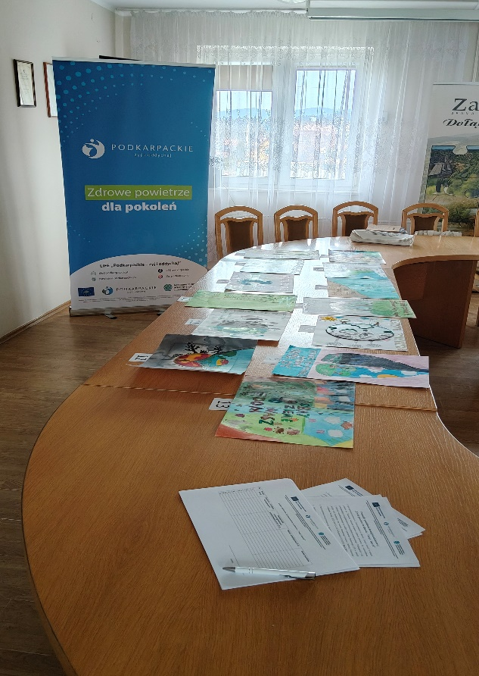
Serdecznie dziękujemy wszystkim szkołom oraz uczniom za udział w konkursie, zaangażowanie i wysoki poziom artystyczny prac. Cieszymy się, że tak wielu młodych mieszkańców naszej gminy aktywnie włącza się w działania na rzecz ochrony środowiska.
Podziękowania kierujemy do przedstawicieli Młodzieżowej Rady Miejskiej w Zagórzu za zaangażowanie i pomoc w wyborze najlepszych prac konkursowych.
Gratulujemy zwycięzcom i zachęcamy do udziału
w kolejnych inicjatywach!

